ADORAZIONE EUCARISTICA Giovedì 9 Ottobre 2014

Il Signore è il mio pastore:
non manco di nulla.
Su pascoli erbosi mi fa riposare,
ad acque tranquille mi conduce.
Rinfranca l’anima mia.
Mi guida per il giusto cammino
a motivo del suo nome.
Anche se vado per una valle oscura,
non temo alcun male, perché tu sei con me.
Il tuo bastone e il tuo vincastro
mi danno sicurezza.
Davanti a me tu prepari una mensa
sotto gli occhi dei miei nemici.
Ungi di olio il mio capo;
il mio calice trabocca.
Sì, bontà e fedeltà mi saranno compagne
tutti i giorni della mia vita,
abiterò ancora nella casa del Signore
per lunghi giorni.

ATTO PENITENZIALE
Siamo chiamati a morire al peccato per risorgere alla vita nuova. Riconosciamoci bisognosi della misericordia del Padre.
(Breve pausa di silenzio)

Signore, che chiami tutti al tuo banchetto di nozze, abbi pietà di noi. Signore, pietà.
Cristo, che ci doni la forza di rispondere alla tua chiamata, abbi pietà di noi. Cristo, pietà.
Signore, che ci fai partecipare alla mensa del corpo di Cristo, abbi pietà di noi. Signore, pietà.

Dio onnipotente abbia misericordia di noi, perdoni i nostri peccati e ci conduca alla vita eterna. Amen

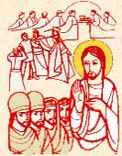

O Padre, che inviti il mondo intero alle nozze del tuo Figlio, donaci la sapienza del tuo Spirito, perché possiamo testimoniare qual è la speranza della nostra chiamata, e nessun uomo abbia mai a rifiutare il banchetto della vita eterna o a entrarvi senza l’abito nuziale. Per il nostro Signore Gesù Cristo... Amen.

Dal vangelo secondo Matteo
In quel tempo, Gesù riprese a parlare con parabole [ai capi dei sacerdoti e ai farisei] e disse:
«Il regno dei cieli è simile a un re, che fece una festa di nozze per suo figlio. Egli mandò i suoi servi a chiamare gli invitati alle nozze, ma questi non volevano venire. Mandò di nuovo altri servi con quest’ordine: Dite agli invitati: “Ecco, ho preparato il mio pranzo; i miei buoi e gli animali ingrassati sono già uccisi e tutto è pronto; venite alle nozze!”. Ma quelli non se ne curarono e andarono chi al proprio campo, chi ai propri affari; altri poi presero i suoi servi, li insultarono e li uccisero. Allora il re si indignò: mandò le sue truppe, fece uccidere quegli assassini e diede alle fiamme la loro città.
Poi disse ai suoi servi: “La festa di nozze è pronta, ma gli invitati non erano degni; andate ora ai crocicchi delle strade e tutti quelli che troverete, chiamateli alle nozze”. Usciti per le strade, quei servi radunarono tutti quelli che trovarono, cattivi e buoni, e la sala delle nozze si riempì di commensali.
Il re entrò per vedere i commensali e lì scorse un uomo che non indossava l’abito nuziale. Gli disse: “Amico, come mai sei entrato qui senza l’abito nuziale?”. Quello ammutolì. Allora il re ordinò ai servi: “Legatelo mani e piedi e gettatelo fuori nelle tenebre; là sarà pianto e stridore di denti”. Perché molti sono chiamati, ma pochi eletti».

Parola del Signore. Lode a te o Cristo
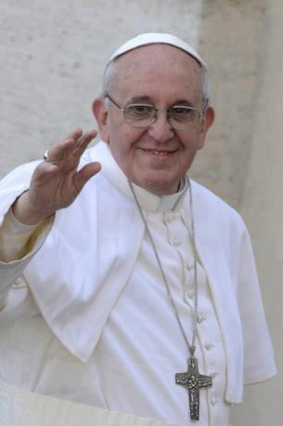
PAPA FRANCESCO
Essere cristiano significa avere la gioia di appartenere totalmente a Cristo, unico sposo della Chiesa, e andare incontro a lui così come si va a una festa di nozze. Dunque la gioia e la consapevolezza della centralità di Cristo sono i due atteggiamenti che i cristiani devono coltivare nella quotidianità.
Il primo atteggiamento del cristiano che incontra Gesù è simile a quello della Chiesa che si unisce come sposa a Gesù. E alla fine del mondo sarà la festa definitiva, quando la nuova Gerusalemme sarà vestita come una sposa.
Nella parabola degli invitati a nozze si dice che alcuni erano tanto impegnati negli affari della vita da non poter andare a quella festa. E il Signore, il re, ha detto: andate agli incroci dei cammini e portate tutti, i viaggiatori, i poveri, i malati, i lebbrosi e anche i peccatori, portate tutti. Buoni e cattivi. Tutti sono invitati alla festa. E la festa incominciò. Ma poi il re guardò uno che non era con la veste nuziale. Certo, a noi viene da domandarci “Ma come: sono stati presi agli incroci delle strade e poi si chiede la veste nuziale? Cosa significa questo?”. È semplicissimo: Dio ci chiede solo una cosa per entrare alla festa, la totalità. Lo sposo è il più importante; lo sposo riempie tutto. Lui è «tutto», è «unico»: è «l’unico sposo». E dunque se il primo atteggiamento del cristiano è la festa, il secondo atteggiamento è riconoscerlo come unico. E quello che non lo riconosce non ha la veste per andare alla festa, per andare alle nozze. Gesù ci chiede questo riconoscimento è perché lui come sposo è fedele, sempre fedele. E ci chiede la fedeltà. Non si possono servire due padroni: O si serve il Signore o si serve il mondo.
Dunque è questo il secondo atteggiamento cristiano: riconoscere Gesù come il tutto, come il centro, la totalità, anche se ci sarà sempre la tentazione di rifiutare questa novità del vangelo, questo vino nuovo. Gesù è lo sposo della Chiesa, che ama la Chiesa e che dà la sua vita per la Chiesa. Egli organizza una grande festa di nozze. Gesù a noi chiede la gioia della festa. La gioia di essere cristiani. Ma ci chiede anche di essere totalmente suoi; tuttavia se manteniamo atteggiamenti o facciamo cose che non si addicono a questo essere totalmente suoi pentiamoci, chiediamo perdono e andiamo avanti, senza stancarci di chiedere la grazia di essere gioiosi.

Signore, tu non solo ci sopporti,
ma ci vuoi bene; non solo ci accetti,
ma ci cerchi; non solo ci accogli,
ma ci attiri a te, ci inviti!
Quanti motivi per ringraziarti:
per il mistero della Creazione,
dell'Incarnazione e della Redenzione,
della Chiesa e della grazia,
per il perdono dei peccati.
Insegnaci a dirti "grazie" per coloro che
non te lo sanno dire o non te lo vogliono dire.
Fa' che la tua Eucaristia ci renda
"eucaristia", cioè ci trasformi
facendoci a poco a poco maturare
nel rendimento di grazie.
Signore, com'è bello adorarti
e ringraziarti: è ciò che faremo
in cielo e saremo infinitamente
beati. E questa beatitudine ci è
anticipata qui ed ora nell'Eucaristia,
adorandoti e ringraziandoti.

************************************************************
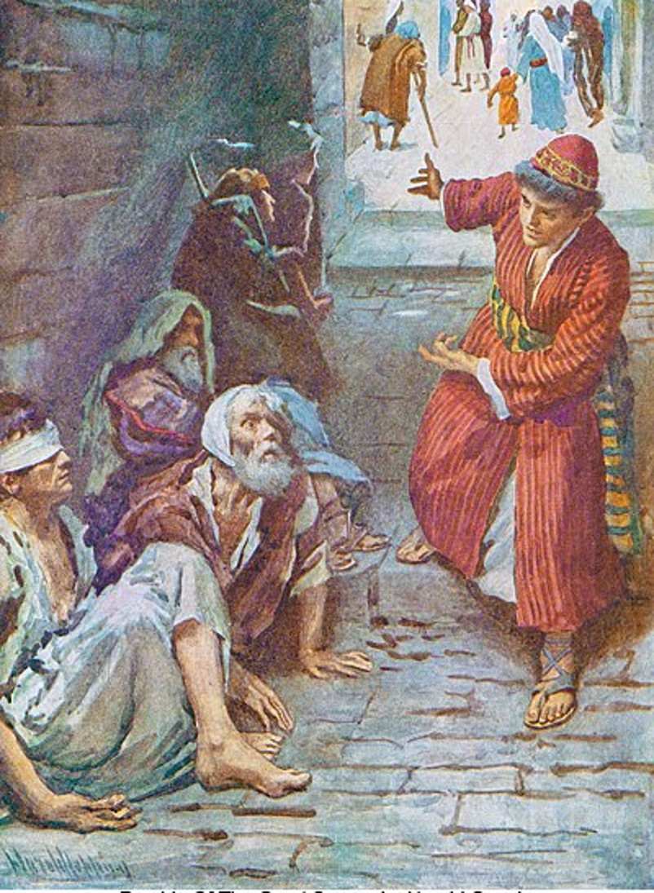
Tre immagini riassumono la parabola di oggi: la prima è quella di una sala vuota, preparata per una festa cui nessuno partecipa. In principio il dono; in principio un Dio inascoltato e ignorato che sogna una reggia piena di volti felici e di canti. Neanche Dio può restare solo. Il suo è come un esodo perenne in cerca dell’uomo. In principio un Dio che ha bisogno di dare per essere Dio, che dall’eternità celebra il rito dell’amicizia: «Andate per le strade e quelli che troverete, buoni e cattivi, chiamateli». Disposto perfino a stare in compagnia di gente non all’altezza, inadatta, sbagliata o cattiva. E noi ci aspettavamo che accanto a Dio potessero sedere solo i buoni, i senza peccato, i puri, i meritevoli. Ma Dio non si merita, si accoglie! «E la sala si riempì di commensali». Il paradiso non è pieno di santi, ma di peccatori perdonati, di gente come noi. La seconda immagine è quella delle strade. Se il dono non è accolto e le case si chiudono, il Signore apre strade lungo le siepi. Sono le strade percorse dai servi, ma prima ancora dagli invitati che se ne vanno al proprio campo e ai propri affari. La strada è il simbolo della libertà delle scelte: alcuni le percorrono verso la festa, altri verso i campi e gli affari.
In queste poche parole è nascosto il motivo del rifiuto: gli invitati sono troppo impegnati per avere il tempo di vivere, seguono una logica mercantile e contabile, estranea alla gratuità del tempo e del dono. Così siamo noi: pronti a dare a Dio qualcosa in cambio di qualcosa (preghiere in cambio di aiuto) ma non a dare e ricevere gratuitamente amicizia. Non ad amare riamati.

PREGHIERA DEI FEDELI
C. Il Padre che ci ha resi parte della sua famiglia, ci invita ad accogliere la sua Parola. Eleviamo a lui le nostre invocazioni.

L. Preghiamo insieme e diciamo: Guidaci per il giusto cammino.

- Signore, fa’ che la Chiesa sia città posta sull’alto monte per irradiare luce ed essere sale della terra per dar sapore alla vita dell’uomo, preghiamo.

- Signore, accompagna con la grazia del tuo Spirito i lavori del Sinodo sulla famiglia: illumina, consiglia, aiuta a comprendere il Tuo progetto. Preghiamo

- Signore fa’ che quanti le governano siano strumenti di pace e si affretti il tempo in cui sia eliminata la guerra dalla faccia della terra, preghiamo.

- Signore, inviti tutti, buoni e cattivi, alla festa del Regno. Fa’ che i deboli, gli sfiduciati, quanti non credono in te possano ascoltare il tuo invito ad entrare alle nozze. Preghiamo.

- Signore, guarda a noi che siamo stanchi e abitudinari e rendici gioiosi testimoni della salvezza che offri a tutti gli uomini, preghiamo.

**********************************************************
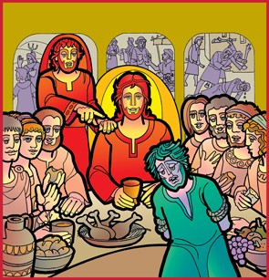
La terza immagine è quella dell’abito nuziale. L’uomo che non l’ha indossato non è peggiore degli altri, buoni e cattivi si confondono nella sala stracolma. Ma lui non si confonde con gli altri: isolato, separato, solo, non può godere la festa perché non porta il suo contributo di bellezza. Forse quell’uomo non ha creduto al re: non è possibile che un re inviti a palazzo straccioni e vagabondi. Ha la mentalità di quelli che hanno rifiutato, è lì come se fosse altrove. È il dramma dell’uomo che si è sbagliato su Dio, che non immagina un Regno fatto di festa, convivialità, godimento. Cos’è l’abito nuziale? È Cristo: «rivestitevi di Cristo», passare la vita a vestirci e rivestirci di Cristo, dei suoi gesti e dei suoi doni.

O Gesù, Ostia viva, tu sei tutto per me.
Io vengo da te con semplicità
ed amore, con fede e fiducia.
Desidero tutto con te, come
un bimbo con la madre amata.
O Gesù, io confido nell'oceano
della tua misericordia.
lo resto con te faccia a faccia.
Fammi conoscere quanto in me
non ti piace e cosa debbo fare
per piacerti di più. Io so che, senza di te,
Signore, i miei sforzi valgono ben poco.
Quanto più ti conosco, tanto più ardentemente ti desidero e anelo a te.
O Gesù nascosto! O amore eterno!
O nostra vita!
O mistero di felicità! O Bene supremo!
O unica speranza! Tu solo mi basti.
Illumina il mio intelletto,
rafforza la mia volontà,
infiamma il mio cuore.
Suor Faustina Kowalska

Dio ripete le sue chiamate. Desidera che il suo invito venga accettato senza ritardi. Perciò invia ripetutamente i suoi servi. E’ immenso, infatti, il suo bisogno di far partecipare tanti altri alla gioia sua e del Figlio. La parabola sottolinea, in modo accentuato, il comportamento dei chiamati. Davanti a un’offerta così grande, davanti a un’opportunità così inattesa, essi reagiscono con la noncuranza e col rifiuto. Per loro vale di più attendere ai propri interessi. Quale delusione per chi ha invitato con tanto amore!
Ma la festa si farà: la risposta negativa dell’uomo non può arginare il flusso dell’amore di Dio che vuole dilagare dovunque e fare tutti felici. I nuovi invitati sono i peccatori e le varie categorie di esclusi che accolgono Gesù e si legano a Lui. Sono poi i pagani che entreranno in massa nella Chiesa. Sono, ancora oggi, tanti che per vie diverse approdano alla comunità cristiana e si ritrovano nella grande “sala” dove si celebra la festa dell’amore. La storia sembra concludersi lietamente.
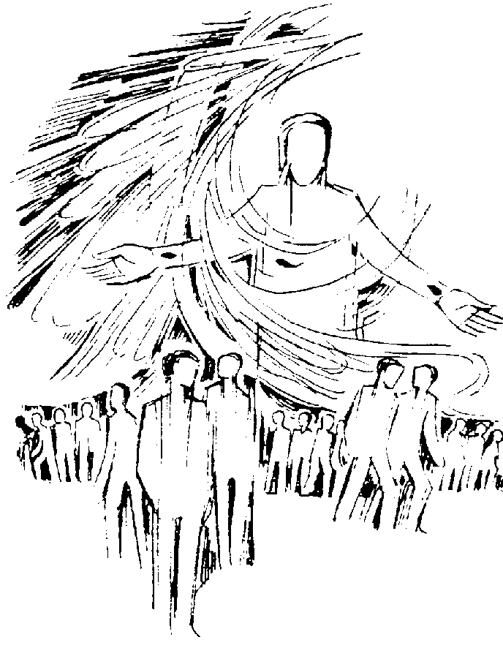
Ma ecco, inaspettatamente, la scena conviviale si tramuta in una specie di tribunale e il re diventa giudice. Non basta essere invitati, aver accettato l’invito, partecipare alla festa, per essere salvi definitivamente. Bisogna rispondere a certe esigenze del Vangelo, per poter sedere a mensa nella casa del Signore. La condizione è l’“abito nuziale”, senza il quale si è esclusi dalla salvezza, precipitando nelle “tenebre” della perdizione eterna. L’abito simboleggia la fedeltà a Dio nel compiere la sua volontà, in particolare le opere dell’amore fraterno. E’ spontaneo richiamare la veste bianca ricevuta nel rito del Battesimo simbolo della realtà nuova e dell’appartenenza a Cristo, con l’impegno di imitare il suo stile di vita.
La parabola mostra l’incoscienza degli uomini che, davanti a un invito così fantastico, lo rifiutano e così rifiutano la felicità. Dall’altra parte, mette in luce l’inesauribile tenacia di Dio che porta avanti il suo progetto d’amore.

***************************************************************************************

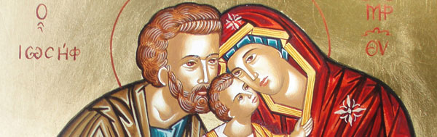

Padre dei cieli,
che nella Santa Famiglia ci hai dato
un modello di vita,
aiutaci a fare della nostra famiglia
un'altra Nazareth
dove regnano l'amore, la pace e la gioia.

Aiutaci a stare insieme
nella gioia e nel dolore,
grazie alla preghiera in famiglia.

Insegnaci a vedere Gesù
nei membri della nostra famiglia.

Fa' che il Cuore di Gesù
renda i nostri cuori
miti e umili come il Suo.

E aiutaci a svolgere santamente
i nostri doveri familiari.

Fa' che possiamo amarci
come Tu ci ami,
e perdonarci i nostri difetti
come Tu perdoni
i nostri peccati.
Amen.

MADRE TERESA di CALCUTTA

